VENDIM

Nr. 89, datë 26.1.2012

PËR PËRCAKTIMIN E KRITEREVE, TË DOKUMENTACIONIT DHE TË PROCEDURËS SË SHËRBIMIT TË KUJDESTARISË

Në mbështetje të nenit 100 të Kushtetutës dhe të pikës 4 të nenit 15 të ligjit nr. 9355, datë 10.3.2005 “Për ndihmën dhe shërbimet shoqërore”, të ndryshuar, me propozimin e Ministrit të Punës, Çështjeve Sociale dhe Shanseve të Barabarta, Këshilli i Ministrave

VENDOSI:

I. Kriteret bazë të vlerësimit të familjes kujdestare
1. Për të përcaktuar nëse një familje plotëson kushtet për familje kujdestare, duhet të vlerësohen këto elemente:
a) Personaliteti tërësor i familjes në funksionimin e saj;
b) Anëtarët e familjes kërkuese të mos kenë qenë të dënuar me vendim të formës së prerë nga gjykata;
c) Gjendja financiare e familjes kujdestare sipas të ardhurave të tyre;
ç) Motivimi i anëtarëve të familjes kërkuese për të qenë familje kujdestare;
d) Cilësitë prindërore;
dh) Shëndeti i mirë fizik dhe mendor i anëtarëve të familjes kërkuese;
e) Strehimi dhe garantimi i një mjedisi të sigurt dhe i kushteve higjienike;
ë) Aplikantët nuk duhet të kenë qëndrime diskriminuese ndaj personave me aftësi të kufizuara apo minoriteteve etnike dhe duhet të respektojnë ushtrimin e besimit fetar të fëmijës/fëmijëve.
f) Infrastruktura e komunitetit, në të cilin banon familja kërkuese;
g) Gatishmëria për të bashkëpunuar me familjen biologjike të fëmijës dhe me institucionet e përfshira në procesin e kujdestarisë.
II. Dokumentacioni dhe procedurat për përzgjedhjen e familjes kujdestare
1. Familjet e interesuara ftohen për të filluar procesin e aplikimit duke paraqitur informacionin për aplikantin dhe familjet e tyre, bazuar në formularin standard të aplikimit nr.1, sipas modelit bashkëlidhur këtij vendimi.
2. Familjet e seleksionuara paraprakisht nga sektori i ndihmës dhe përkujdesjes shoqërore në bashki/komunë apo nga personat juridikë publikë/privatë, që ofrojnë shërbime kujdestarie, në bazë të kritereve vlerësuese, ftohen në sesione informimi për shërbimin e kujdestarisë, përgjegjësitë, të drejtat dhe detyrimet e familjes kujdestare. Në përfundim të sesioneve informuese, familjet vendosin nëse do të duan të jenë pjesë e këtij shërbimi duke paraqitur një letër interesi/kërkesë.
3. Aplikantët ftohen me bashkëshortin/en e tyre (nëse kanë) në intervistë, gjatë së cilës përfshihen të gjitha elementet e përshkruara në formularin nr.2, sipas modelit bashkëlidhur vendimit, dhe atyre u kërkohet, krahas informacionit të deklaruar, edhe dokumentet e tjera plotësuese, si më poshtë vijon:
a) Certifikata e gjendjes familjare dhe fotografi të prindërve;
b) Dëshmi penaliteti për anëtarët e familjes mbi 14 vjeç;
c) Raporti mjeko-ligjor, që vërteton se prindërit e familjes janë të aftë fizikisht dhe mendërisht;
ç) Vërtetimi i lëshuar nga qendra e punës apo organet e tatim-taksave për të ardhurat që kanë nga punësimi/vetëpunësimi prindërit dhe anëtarët e tjerë të familjes;
d) Dëftesa e shkollës për fëmijët e familjes kërkuese, të cilët janë duke ndjekur shkollën/studimet;
dh) Referenca për familjen nga 2 persona (njëri prej të cilëve duhet të jetë një përfaqësues i komunitetit në të cilin familja jeton).
4. Punonjësi social i sektorit të ndihmës dhe përkujdesjes shoqërore në bashki/komunë ose i personit juridik publik/privat, që ofron shërbime të kujdestarisë, kryen vlerësimin e mëtejshëm të aplikantëve, i cili përfshin:
a) vizitat në banesën e aplikantit për të verifikuar kushtet e jetesës së familjes kërkuese, si dhe infrastrukturën e komunitetit;
b) takimet individuale dhe në grup me të gjithë anëtarët e familjes së aplikantit;
c) intervistimin e personave të paraqitur nga aplikanti si referentë;
ç) intervistimin e specialistëve të tjerë, si psikologë, policë, përfaqësues të organeve të pushtetit vendor në vendbanimin e familjes kërkuese, punëdhënësin e bashkëshortit/es, përfaqësues të institucioneve arsimore, përfaqësues të komunitetit.
5. Aplikantët, të cilët dëshirojnë të përfshihen në shërbimin e kujdestarisë, i nënshtrohen trajnimit për prindër kujdestarë dhe gjatë këtij procesi identifikohen kapaciteti, aftësitë dhe shprehitë e tyre si prind kujdestar.
6. Seksioni i ndihmës dhe përkujdesjes shoqërore në bashki/komunë, personat juridikë publikë/privatë, të cilët ofrojnë shërbimin e kujdestarisë, në përfundim të procedurave të parashikuara në pikat 1, 2, 3, 4 dhe 5 të kreut II të këtij vendimi, përcjellin dokumentacionin e përcaktuar në pikën 3 dhe raportet vlerësuese për familjen kërkuese në komisionin multidisiplinar të kujdestarisë, të ngritur pranë bashkisë/komunës, ku banon familja.
7. Komisioni multidisiplinar i kujdestarisë i ngritur pranë bashkisë/komunës, mbështetur në dokumentacionin dhe raportet e paraqitura, vlerëson paraprakisht, nëse familja plotëson ose jo kushtet për të ofruar shërbimin e kujdestarisë.
8. Vlerësimi i komisionit multidisiplinar të kujdestarisë i përcillet seksionit të ndihmës dhe përkujdesjes shoqërore në bashki/komunë, për të vazhduar procedurat e mëtejshme në gjykatën e rrethit, në të cilën ka vendbanimin familja.
9. Gjykata vendos përfundimisht për pranimin e familjes aplikuese si familje kujdestare dhe bën regjistrimin e saj në listën e familjeve kujdestare, të depozituara pranë saj.
III. Vlerësimi i fëmijës dhe përzgjedhja e një familjeje kujdestare
1. Sektori i ndihmës dhe përkujdesjes shoqërore në bashki/komunë, personi juridik publik/privat, që ofron shërbime të kujdestarisë, mbledh informacionin për fëmijën që do të vendoset në kujdestari dhe e evidenton atë në formularin nr.3, sipas modelit bashkëlidhur këtij vendimi.
2. Në përfundim të procesit të mbledhjes së informacionit, punonjësi social i caktuar për ndjekjen e fëmijës nga sektori i ndihmës dhe përkujdesjes shoqërore në bashki/komunë apo nga personi juridik publik/privat, që ofron shërbimin e kujdestarisë, harton raportin e vlerësimit të fëmijës dhe familjes biologjike, i cili përfshin këto të dhëna për fëmijën:
a) Moshën dhe gjendjen civile;
b) Marrëdhëniet familjare dhe sociale;
c) Gjendjen shëndetësore;
ç) Nivelin e arsimimit;
d) Temperamentin dhe interesat e shfaqura;
dh) Nevoja të veçanta, probleme të shfaqura.
3. Raporti i përcaktuar në pikën 2 të kreut III të këtij vendimi, përmban të dhëna edhe për familjen biologjike të fëmijës që vendoset në kujdestari, si më poshtë vijon:
a) Moshën e prindërve;
b) Vendbanimin e tyre;
c) Punësimin dhe të ardhurat financiare të tyre;
ç) Nivelin e arsimimit të pjesëtarëve të familjes;
d) Strehimin e familjes;
dh) Gjendjen shëndetësore të pjesëtarëve të familjes;
e) Gjendjen psiko-sociale dhe ligjore të pjesëtarëve të familjes.
4. Pas përgatitjes së informacionit dhe raportit të përcaktuar në pikat 1 dhe 2 të kreut III të këtij vendimi, seksioni i ndihmës dhe përkujdesjes shoqërore në bashki/komunë plotëson dosjen e fëmijës me dokumentacionin, si më poshtë vijon:
a) Certifikatën personale të fëmijës me fotografi;
b) 4 fotografi të fëmijës në këmbë;
c) Certifikatën familjare të fëmijës;
ç) Raportin mjeko-ligjor për gjendjen shëndetësore dhe psikike të fëmijës;
d) Kopjen e fletores së fëmijës për vaksinimet e kryera;
dh) Dëftesën shkollore për fëmijën, nëse fëmija frekuenton një të tillë;
e) Vërtetimin nga institucioni i përkujdesjes shoqërore, nëse fëmija frekuenton/te një të tillë;
ë) Vërtetimin për të ardhurat financiare të prindërve biologjikë.
5. Për sistemimin e një fëmije në një familje kujdestare, punonjësi social i sektorit të ndihmës dhe përkujdesjes shoqërore në bashki/komunë apo personi juridik publik/privat, që ofron shërbimin e kujdestarisë, i merr mendim:
a) fëmijës nga mosha 6-10 vjeç, në mënyrë verbale në prani të tij;
b) fëmijës mbi 10 vjeç, me shkrim në prani të tij.
6. Raporti për fëmijën që do të kalojë në kujdestari dhe familjen biologjike të tij, bazuar sipas pikave 1, 3 dhe 4 të kreut III të këtij vendimi, paraqitet nga seksioni i ndihmës dhe përkujdesjes shoqërore në bashki/komunë në komisionin multidisiplinar të kujdestarisë në bashki/komunë.
7. Komisioni multidisiplinar i kujdestarisë në bashki/komunë rekomandon, për përzgjedhjen e një familjeje kujdestare për fëmijën, duke pasur parasysh përshtatshmërinë sa më mirë të nevojave të fëmijës me këtë familje.
8. Përshtatshmëria ndërmjet familjes kujdestare dhe fëmijës bazohet në raportet e paraqitura për fëmijën dhe familjet kujdestare, si dhe në kriteret e mëposhtme:
a) Për fëmijën: mosha, temperamenti, interesat, marrëdhëniet me fëmijët e tjerë dhe nevoja të veçanta që mund të ketë;
b) Për familjen biologjike: mosha, temperamenti, profesioni/punësimi, strehimi, interesat, niveli i edukimit;
c) Për familjen kujdestare: mosha, temperamenti, punësimi/profesioni, aftësitë, interesat, niveli edukativ, qëndrimet kundrejt kulturave të tjera, statusi ligjor, kompetencat profesionale, preferencat ndaj fëmijëve potencialë për shërbim kujdestarie, gatishmëria, banimi (distanca nga familja biologjike), fëmijët e tjerë të familjes.
9. Seksioni i ndihmës dhe përkujdesjes shoqërore në bashki/komunë, mbështetur edhe në rekomandimin e komisionit multidisiplinar të kujdestarisë, ndjek procedurën për miratimin nga gjykata të familjes kujdestare.
IV. Masa e financimit për shërbimin
1. Masa e financimit për familjen kujdestare, për shpenzimet e ushqimit të një fëmije në kujdestari, është 9 000 (nëntë mijë) lekë në muaj.
2. Masa e financimit për familjen kujdestare, për shpenzimet e ushqimit të një fëmije me aftësi të kufizuara, të vendosur në kujdestari, është 10 000 (dhjetë mijë) lekë në muaj.
3. Masa e financimit për familjen kujdestare, për çdo fëmije të vendosur në kujdestari, është, për:
a) veshmbathjen, 10 000 (dhjetë mijë) lekë në vit;
b) shpenzime të tjera indirekte, 10 000 (dhjetë mijë) lekë në vit;
c) shpenzime për shkollën, 5 000 (pesë mijë) lekë në vit.
4. Pagesa e familjes kujdestare bëhet një herë në muaj, pranë sektorit të ndihmës dhe përkujdesjes shoqërore, në bashkinë/komunën ku ka vendbanimin e përhershëm familja kujdestare.
V. Dispozita të përgjithshme
1. Efektet financiare, që rrjedhin nga zbatimi i këtij vendimi, të përballohen nga fondet e Ministrisë së Punës, Çështjeve Sociale dhe Shanseve të Barabarta, planifikuar për programet, si programi “Mbrojtja sociale”, titulli 10430, kapitulli 1, artikulli 606.
2. Ngarkohet Ministria e Punës, Çështjeve Sociale dhe Shanseve të Barabarta të nxjerrë udhëzime në zbatim të këtij vendimi.
3. Ngarkohen Ministria e Punës, Çështjeve Sociale dhe Shanseve të Barabarta, Shërbimi Social Shtetëror dhe njësitë e qeverisjes vendore (bashki/komuna) për zbatimin e këtij vendimi.
Ky vendim hyn në fuqi pas botimit në Fletoren Zyrtare dhe i shtrin efektet financiare nga data 1 shkurt 2012.
Kryeministri
Sali Berisha

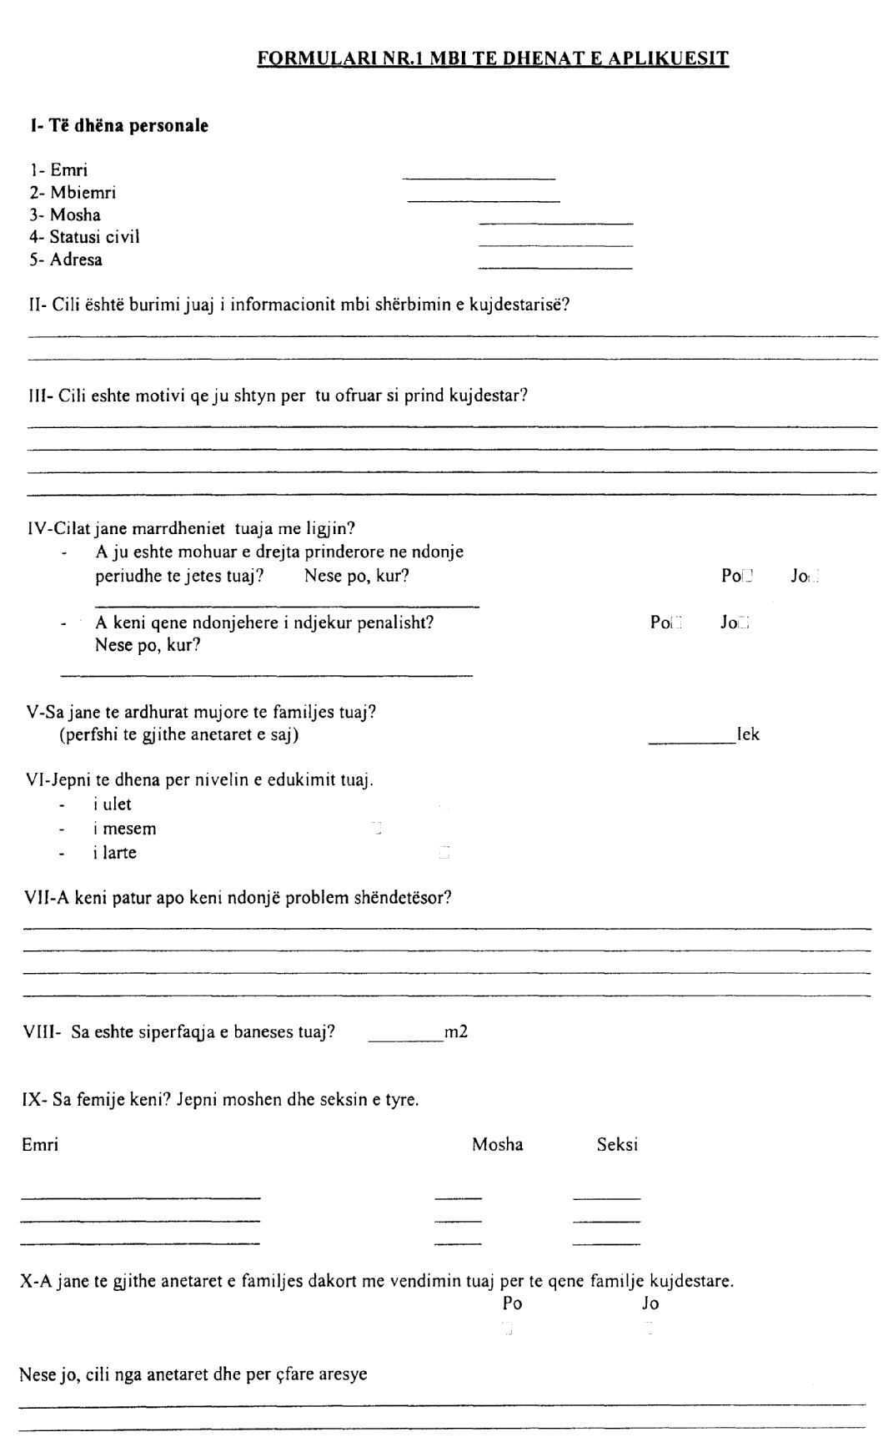
Nëse jo, cili nga anëtarët dhe për çfarë arsye
________________________________________________________________________________
________________________________________________________________________________
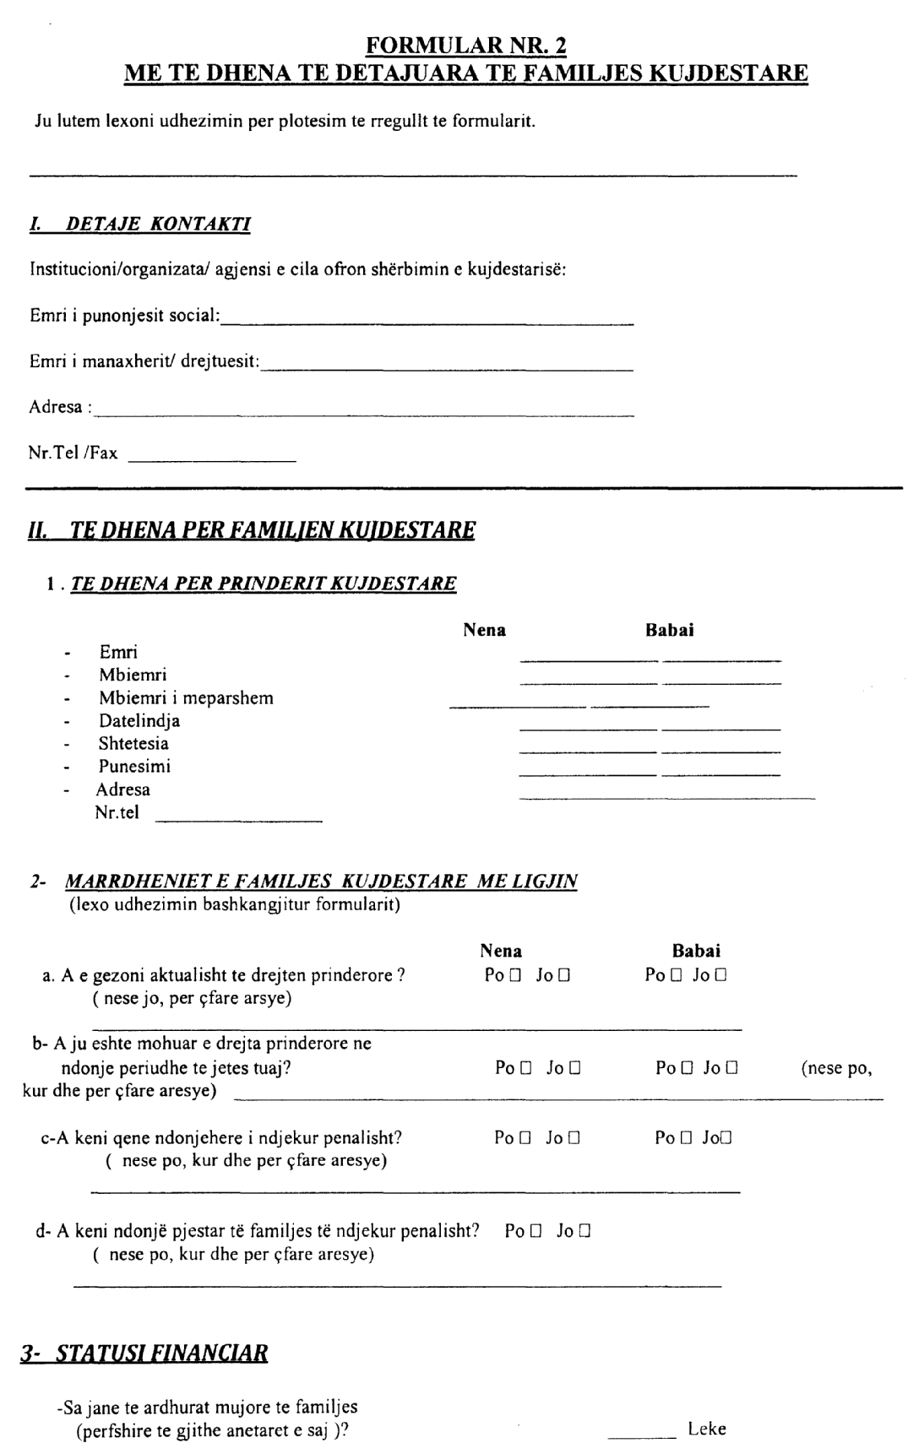

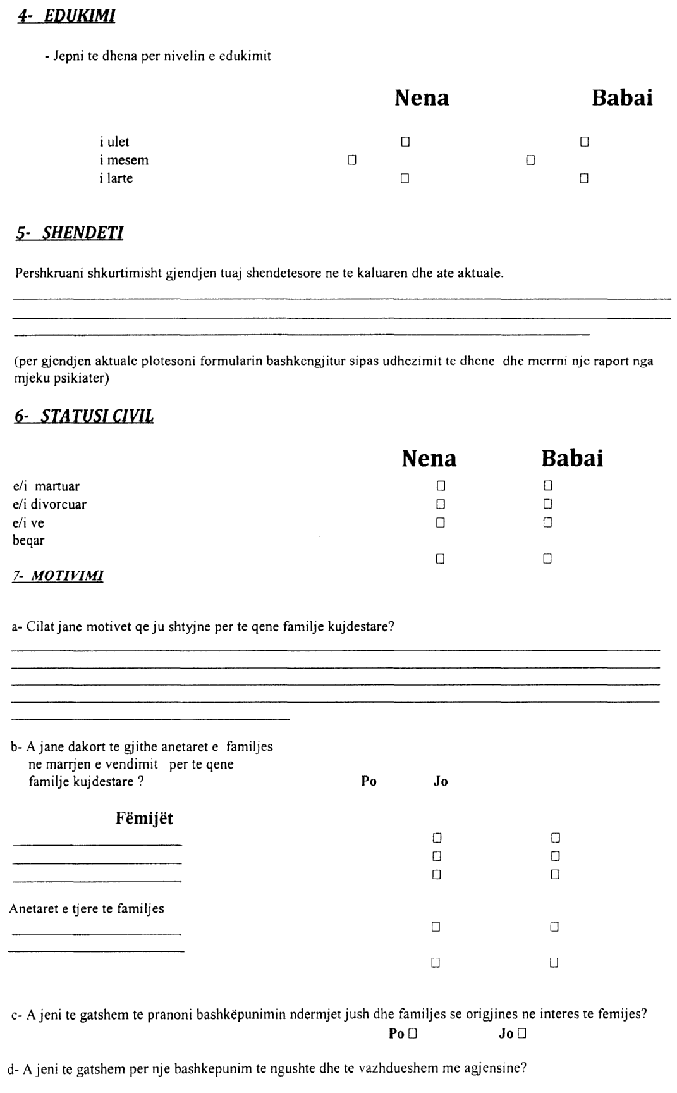
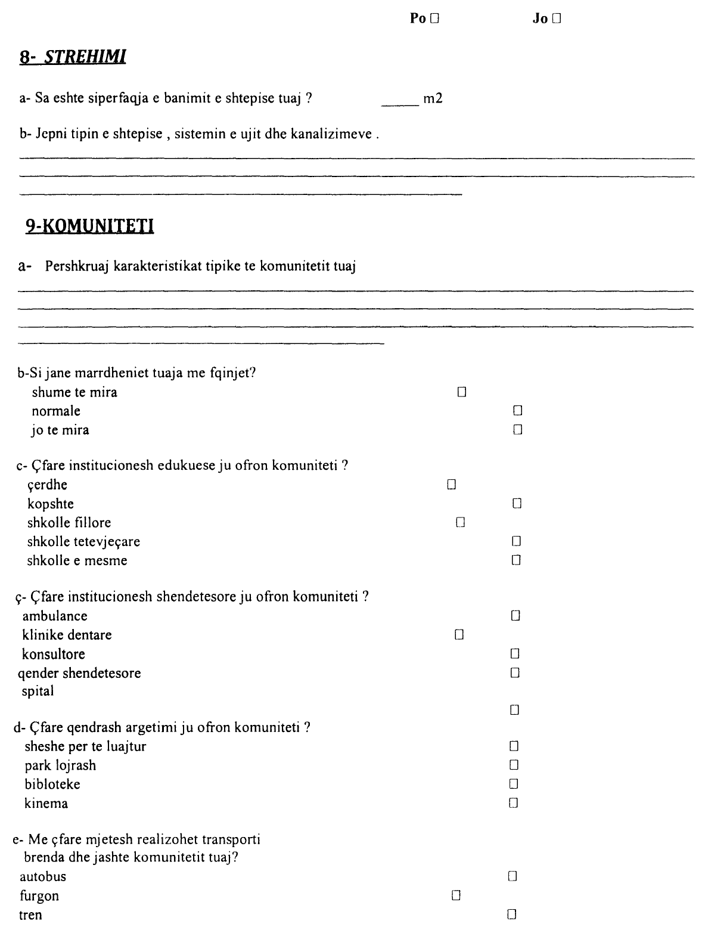

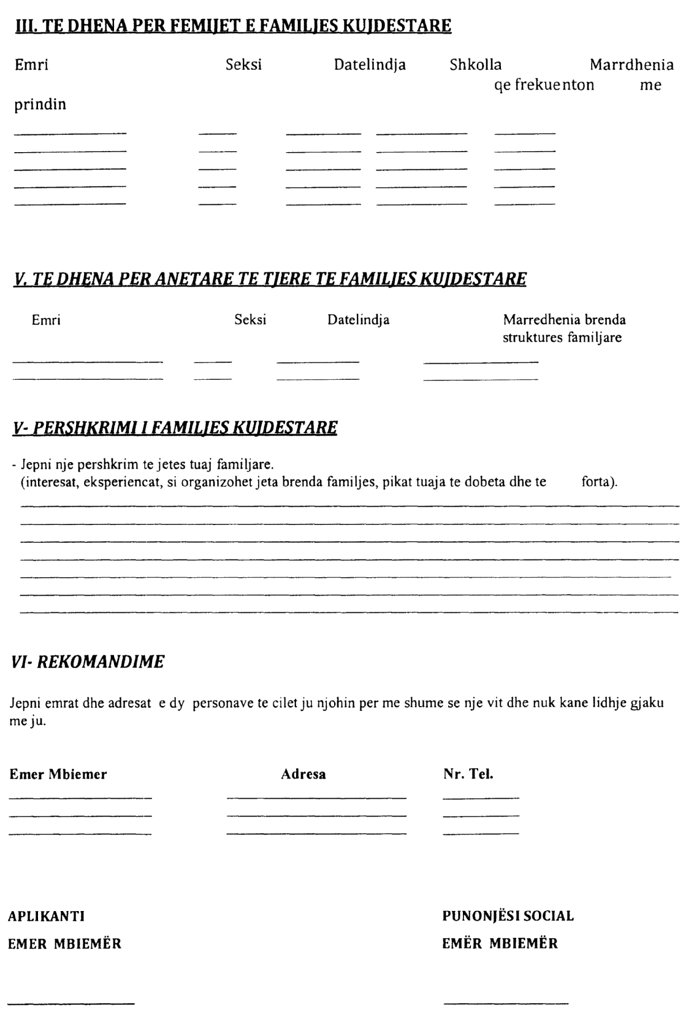
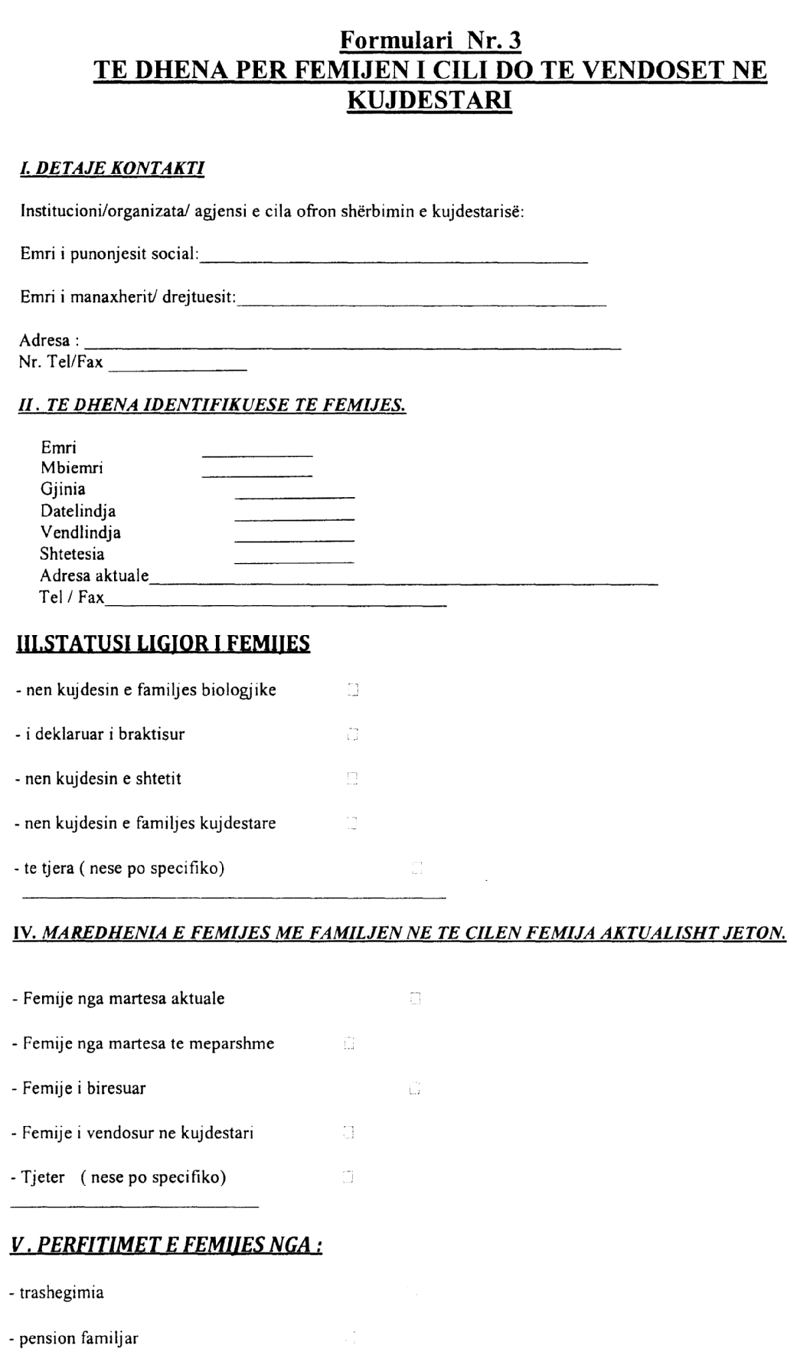
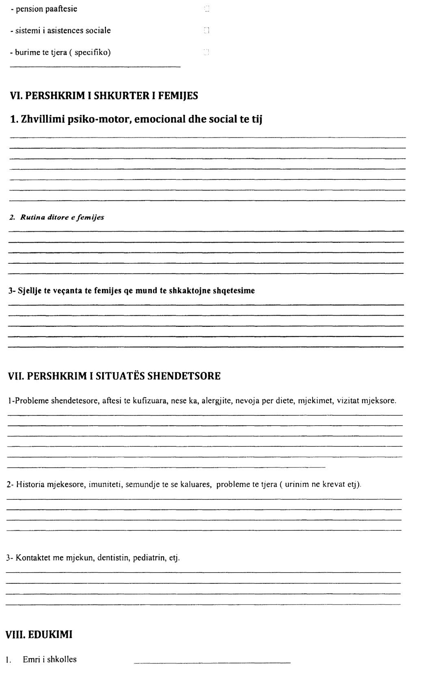

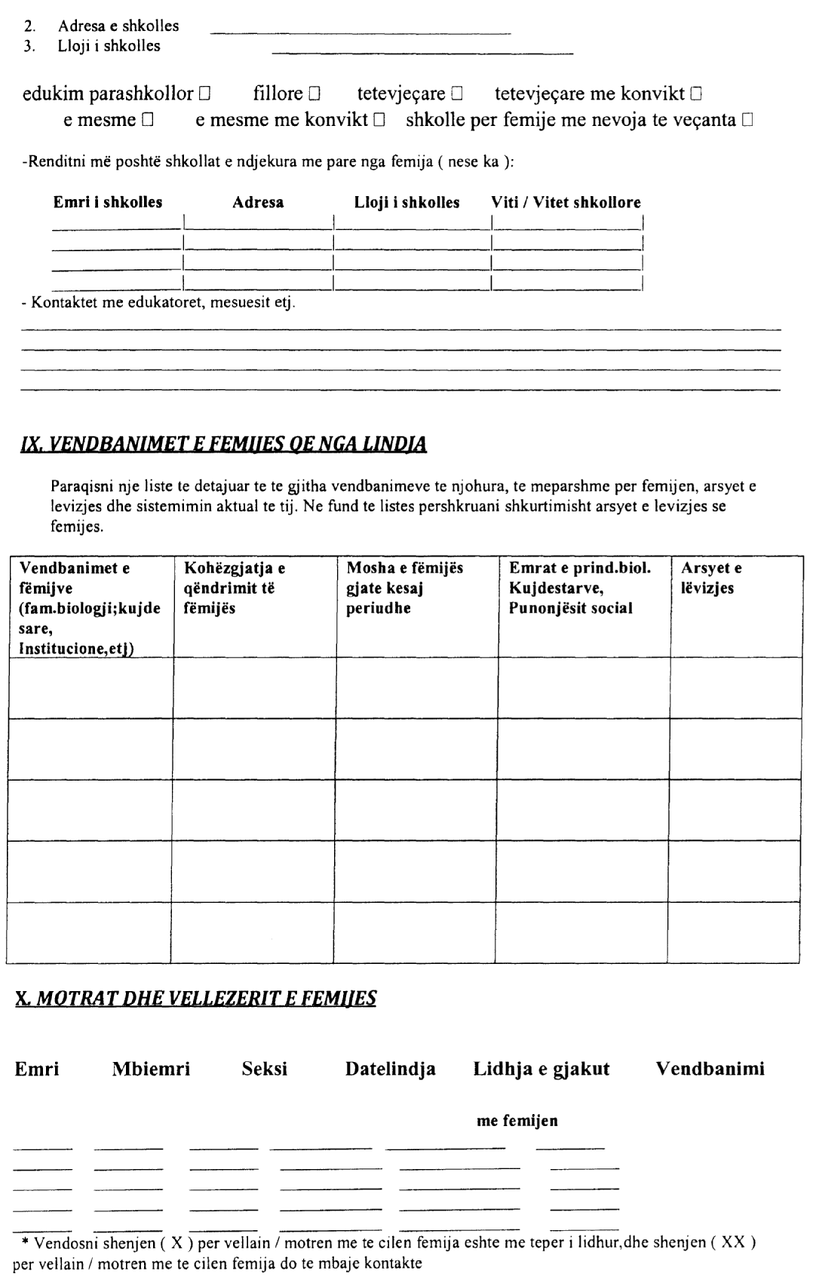
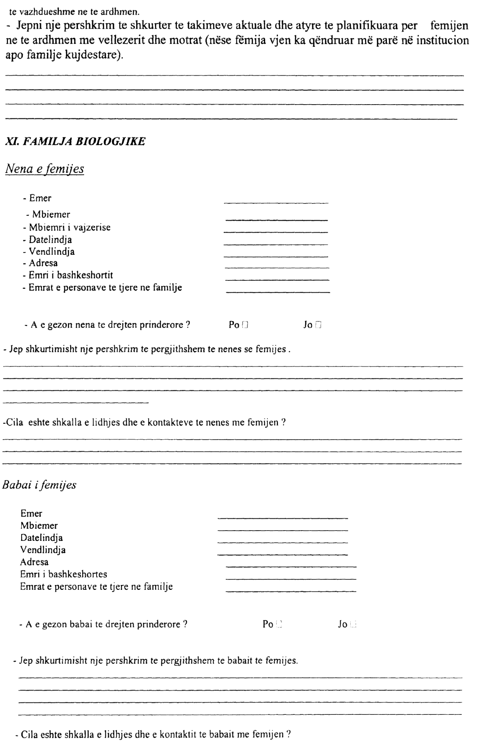

- Cila është shkalla e lidhjes dhe e kontaktit të babait me fëmijën ?
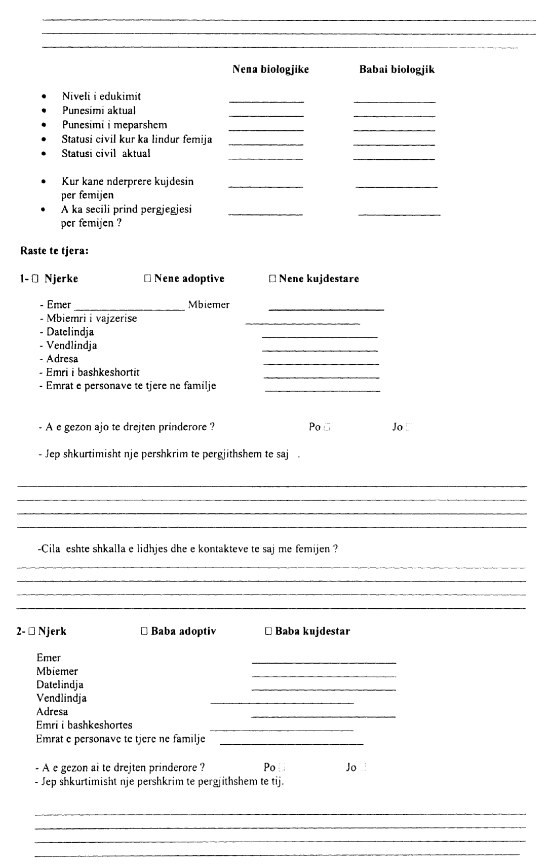

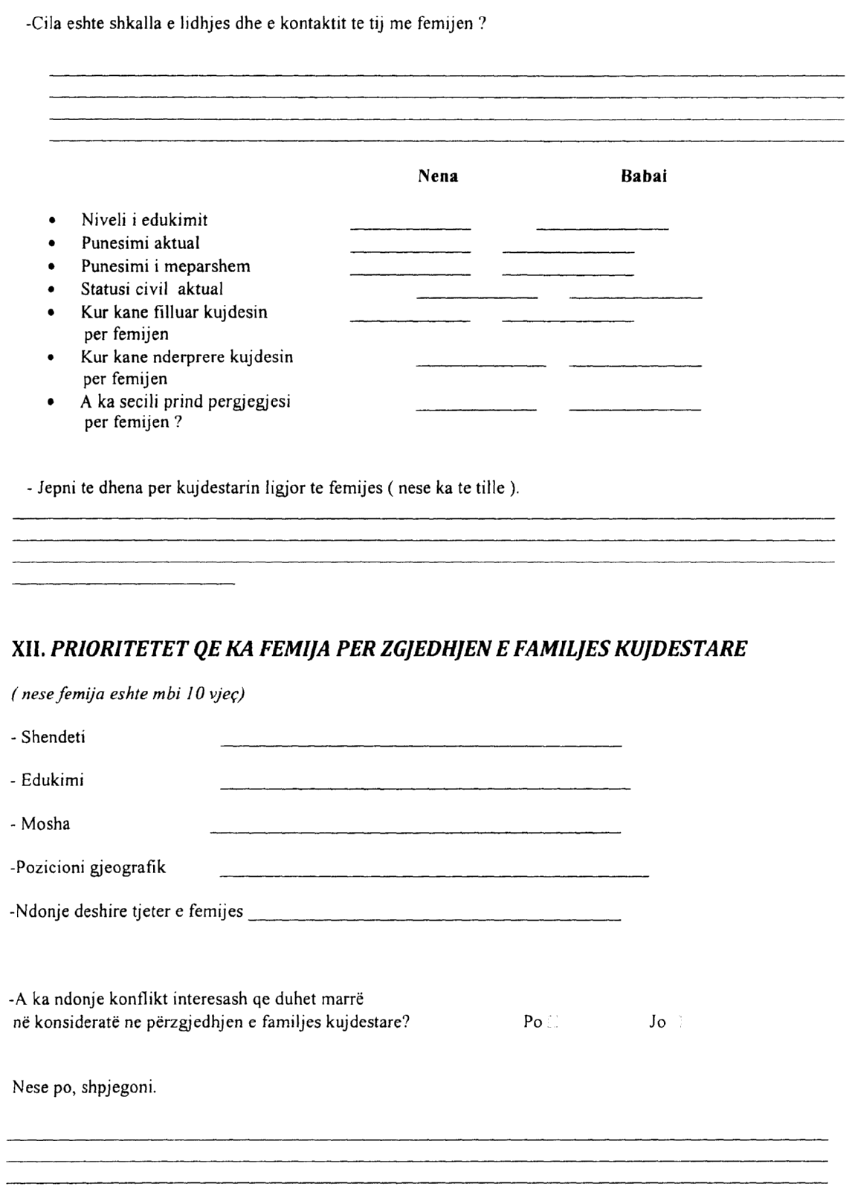

VENDIM

Nr.95, datë 7.2.2012

PËR MIRATIMIN NË PARIM, TË KONVENTËS C167 TË ORGANIZATËS NDËRKOMBËTARE TË PUNËS (ILO) “PËR SIGURINË DHE SHËNDETIN

NË NDËRTIM”, 1988

Në mbështetje të nenit 100 të Kushtetutës dhe të neneve 5 e 7 të ligjit nr.8371, datë 9.7.1998 “Për lidhjen e traktateve dhe marrëveshjeve ndërkombëtare”, me propozimin e Ministrit të Punës, Çështjeve Sociale dhe Shanseve të Barabarta, Këshilli i Ministrave
VENDOSI:

Miratimin, në parim, të Konventës C167 të Organizatës Ndërkombëtare të Punës (ILO) “Për sigurinë dhe shëndetin në ndërtim”, 1988, sipas tekstit që i bashkëlidhet këtij vendimi.
Ky vendim hyn në fuqi menjëherë.

KRYEMINISTRI
Sali Berisha

KONVENTA 167

Siguria dhe shëndeti në ndërtim

Konferenca e Përgjithshme e Organizatës Botërore të Punës, e mbledhur në Gjenevë nga organi drejtues i Zyrës Ndërkombëtare të Punës, dhe e mbledhur në sesionin e shtatëdhjetë e pestë më 1 qershor 1988, dhe
duke marrë parasysh konventat dhe rekomandimet e rëndësishme ndërkombëtare të punës, e në mënyrë të veçantë, Konventën dhe rekomandimin e rregullave të sigurisë (në ndërtim), 1937, dhe rekomandimet e bashkëpunimit për parandalimin e aksidenteve (në ndërtim), 1937, Konventën dhe rekomandimet e mbrojtjes nga rrezatimi, 1960, Konventën dhe rekomandimin e ruajtjes së makinerive, 1963, Konventën dhe rekomandimin e peshës maksimale, 1967, Konventën dhe rekomandimin e mbrojtjes nga kanceri në punë, 1974, Konventën dhe rekomandimin për mjedisin e punës (ndotja e ajrit, zhurma dhe dridhjet), 1977, Konventën dhe rekomandimin për sigurinë dhe shëndetin në punë, 1981, Konventën dhe rekomandimin për shërbimet e shëndetit në punë 1985, Konventën dhe rekomandimin për asbestin, 1986, dhe listën e sëmundjeve profesionale të rishikuar në vitin 1980 dhe bashkëlidhur Konventës së përfitimeve të dëmtimeve të punësimit, 1964; dhe
duke marrë vendim në bazë të miratimit të propozimeve të caktuara në lidhje me sigurinë dhe shëndetin në ndërtim, që është pika e katërt e rendit të ditës së sesionit; dhe
duke përcaktuar se këto propozime marrin formën e një konvente ndërkombëtare që rishikon Konventën e rregullave të sigurisë (në ndërtim), 1937,
miraton më 20 qershor 1988 Konventën e mëposhtme, e cila mund të citohet Konventa e sigurisë dhe shëndetit në ndërtim, 1988.

I. OBJEKTI DHE PËRKUFIZIMET

Neni 1

1. Kjo Konventë zbatohet për të gjitha veprimtaritë ndërtuese, përkatësisht në ndërtim, vepra inxhinierike dhe në veprat e ngritjes dhe të çmontimit, duke përfshirë çfarëdo procesi, operacioni apo transporti në një kantier ndërtimi, nga përgatitja e kantierit deri në përfundimin e projektit.
2. Anëtari që miraton këtë Konventë, pas konsultimit me organizatat më përfaqësuese të punëdhënësve dhe të punëtorëve në fjalë, kur ato ekzistojnë, mund të përjashtojë nga zbatimi i Konventës apo nga dispozita të saj, degë të veçanta të veprimtarisë ekonomike apo ndërmarrjeve të veçanta, në funksion të të cilave lindin probleme të një natyre thelbësore, me kusht që të ruhet mjedis pune i sigurt dhe i shëndetshëm.
3. Kjo Konventë zbatohet edhe për persona të vetëpunësuar, siç mund të përcaktohet në aktet ligjore dhe nënligjore kombëtare.

Neni 2

Për qëllimin e kësaj Konvente:
a) Termi “ndërtim” mbulon:
i) ndërtimin, duke përfshirë gërmimin dhe konstruksionin, ndryshimin strukturor, rinovimin, riparimin, mirëmbajtjen (duke përfshirë pastrimin dhe lyerjen) dhe shembjen e të gjitha llojeve të ndërtesave apo strukturave;
ii) vepra inxhinierike, duke përfshirë gërmimin, ndryshimin strukturor, riparimin, mirëmbajtjen dhe shembjen, për shembull, të aeroporteve, kantiereve detare, porteve, rrugëve të brendshme ujore, digave, veprave mbrojtëse të lumenjve, ortekëve dhe deteve, rrugëve dhe hekurudhave, urave, tuneleve, viadukteve dhe veprave që lidhen me ofrimin e shërbimeve, të tilla si komunikimi, kullimi, ujërat e zeza, uji dhe furnizimet me energji;
iii) ngritjen dhe çmontimin e ndërtesave parafabrikate, si dhe prodhimi i elementeve të parafabrikuara në kantierin e ndërtimit.
b) Termi “kantier ndërtimi” nënkupton çdo kantier, në të cilin realizohen proceset ose veprimtaritë e përshkruara në nënparagrafin (a) më sipër.
c) Termi “vendi i punës” nënkupton të gjitha vendet ku punëtorët duhet të jenë ose të shkojnë për shkak të punës së tyre, dhe që janë nën kontrollin e një punëdhënësi, siç përcaktohet në nënparagrafin (e) më poshtë.
d) Termi “punëtor” nënkupton çdo person të angazhuar në ndërtim.
e) Termi “punëdhënës” nënkupton:
i) çdo person fizik apo juridik, që punëson një ose më shumë punëtorë në një kantier ndërtimi; dhe
ii) sipas kontekstit, kontraktorin kryesor apo nënkontraktonin.
f) Termi “person kompetent” nënkupton një person që zotëron kualifikime të mjaftueshme, të tilla si trajnimi i përshtatshëm dhe njohuritë e mjaftueshme, përvoja dhe aftësitë për kryerjen e sigurt të punës specifike. Autoritetet kompetente mund të përcaktojnë kritere të përshtatshme për caktimin e personave të tillë dhe mund të përcaktojnë detyrat që u caktohen atyre.
g) Termi “skela” nënkupton çdo strukturë të përkohshme, të fiksuar, të varur, apo të lëvizshme, dhe komponentët e saj mbështetës, e cila përdoret për mbajtjen e punëtorëve dhe materialeve ose për të fituar akses ndaj strukturave të tilla, dhe që nuk është një “pajisje ngritëse”, siç përcaktohet në nënparagrafin (h) më poshtë.
h) Termi “pajisje ngritëse” nënkupton çdo pajisje të palëvizshme ose të lëvizshme që përdoret për ngritjen ose uljen e personave dhe të ngarkesave.
i) Termi “mekanizëm ngritës” nënkupton çdo mekanizëm apo mjet ngritës, me anë të të cilit një ngarkesë mund t’i bashkëngjitet një pajisjeje ngritëse, por që nuk formon pjesë integrale të pajisjes apo të ngarkesës.

II. DISPOZITA TË PËRGJITHSHME

Neni 3

Organizatat me përfaqësues të organizatave të punëdhënësve dhe të punëtorëve në fjalë konsultohen për masat që duhet të ndërmerren në lidhje me zbatimin e dispozitave të kësaj Konvente.

Neni 4

Çdo anëtar që miraton këtë Konventë merr përsipër që, në bazë të vlerësimit të rreziqeve të përfshira të sigurisë dhe të shëndetit, ai do të miratojë dhe të mbajë në fuqi aktet ligjore dhe nënligjore, të cilat garantojnë zbatimin e dispozitave të Konventës.

Neni 5

1. Aktet ligjore dhe nënligjore të miratuara në zbatim të nenit 4 më sipër mund të sigurojnë zbatimin e tyre praktik me anë të standardeve teknike ose kodeve të praktikës, ose me anë të metodave të tjera të përshtatshme, në përputhje me kushtet dhe praktikat kombëtare.
2. Për zbatimin e nenit 4 më sipër dhe paragrafit 1 të këtij neni, çdo anëtar merr parasysh, sipas rregullit, standardet e rëndësishme të miratuara nga organizatat e njohura ndërkombëtare në fushën e standardizimit.

Neni 6

Masat merren për të garantuar që ekziston bashkëpunim ndërmjet punëdhënësve dhe punëtorëve, në përputhje me masat që përcaktohen nga aktet ligjore dhe nënligjore kombëtare, me qëllim që të nxitet siguria dhe shëndeti në kantieret e ndërtimit.

Neni 7

Aktet ligjore dhe nënligjore kombëtare kërkojnë që punëdhënësit dhe personat e vetëpunësuar të kenë detyrë respektimin e masave të përcaktuara të sigurisë dhe shëndetit në vendin e punës.

Neni 8

1. Kurdoherë që dy ose më shumë punëdhënës ndërmarrin aktivitete në mënyrë të njëkohshme në një kantier ndërtimi:
a) Kontraktori kryesor, ose personi apo organi tjetër që ka kontroll faktik ose përgjegjësinë kryesore për veprimtaritë e përgjithshme të kantierit të ndërtimit, është përgjegjës për koordinimin e masave të përcaktuara të sigurisë dhe shëndetit, dhe deri në atë masë që është në përputhje me aktet ligjore dhe nënligjore kombëtare, për garantimin e respektimit të masave të tilla;
b) Aq sa është në përputhje me aktet ligjore dhe nënligjore kombëtare, kur kontraktori kryesor ose personi apo organi tjetër që ka kontroll faktik ose përgjegjësinë kryesore për veprimtaritë e përgjithshme të kantierit të ndërtimit, nuk është i pranishëm në kantier, ai emëron një person apo organ kompetent në kantier me kompetencat dhe mjetet e nevojshme për të siguruar në emër të tij koordinimin dhe respektimin e masave të parashikuara në nënparagrafin (a) më sipër;
c) Secili punëdhënës mbetet përgjegjës për zbatimin e masave të përcaktuara në lidhje me punëtorët e vendosur nën autoritetin e tij.
2. Kurdoherë që punëdhënësit ose personat e vetëpunësuar ndërmarrin veprimtari të njëkohshme në një kantier ndërtimi, ata kanë detyrë të bashkëpunojnë në zbatimin e masave të sigurisë dhe shëndetit, siç mund të jenë të specifikuara nga aktet ligjore dhe nënligjore kombëtare.

Neni 9

Ata që merren me projektimin dhe planifikimin e një projekti ndërtimi, marrin parasysh sigurinë dhe shëndetin e punëtorëve të ndërtimit, në përputhje me ligjet, aktet nënligjore dhe praktikat kombëtare.

Neni 10

Aktet ligjore dhe nënligjore kombëtare garantojnë që punëtorët kanë të drejtë dhe detyrë në çdo vend pune të marrin pjesë në garantimin e kushteve të sigurta të punës në atë masë që kanë kontrollin e tyre mbi pajisjet dhe metodat e punës dhe të shprehin mendime mbi procedurat e miratuara të punës, kur ato mund të prekin sigurinë dhe shëndetin.

Neni 11

Aktet ligjore dhe nënligjore kombëtare garantojnë që punëtorët të kenë detyrat e mëposhtme:
a) Të bashkëpunojnë sa më ngushtë që të jetë e mundur me punëdhënësin e tyre për zbatimin e masave të përcaktuara të sigurisë dhe shëndetit;
b) Të tregojnë kujdes të arsyeshëm për sigurinë dhe shëndetin e tyre dhe të personave të tjerë që mund të preken nga veprimet ose mosveprimet e tyre në punë;
c) Të përdorin mjediset e vëna në dispozicion dhe të mos shpërdorojnë asgjë që është dhënë për mbrojtjen e tyre apo për mbrojtjen e të tjerëve;
d) Të raportojnë menjëherë pranë mbikëqyrësit të tyre të drejtpërdrejtë dhe pranë përfaqësuesit të sigurisë së punëtorëve, aty ku ekziston, çdo situatë, e cila ata besojnë se mund të paraqesë rrezik, dhe të cilën ata nuk mund ta vetëmenaxhojnë siç duhet;
e) Të respektojnë masat e përcaktuara të sigurisë dhe shëndetit.

Neni 12

1. Aktet ligjore dhe nënligjore kombëtare garantojnë se punëtori ka të drejtë të eliminojë rrezikun, kur ai ka arsye të fortë për të besuar që ekziston një rrezik i afërt dhe serioz ndaj sigurisë ose shëndetit të tij, dhe ka detyrë rrjedhimisht të informojë menjëherë mbikëqyrësin e tij.
2. Kur ekziston një rrezik i afërt për sigurinë e punëtorëve, punëdhënësi merr hapa të menjëhershëm për të ndaluar operacionin dhe për të evakuuar punëtorët siç kërkohet.

III. MASAT PARANDALUESE DHE MBROJTËSE

Neni 13

Siguria e vendit të punës

1. Merren të gjitha masat paraprake për të siguruar që të gjitha vendet e punës të jenë të sigurta dhe pa rrezik dëmtimi ndaj sigurisë dhe shëndetit të punëtorëve.
2. Sigurohen, ruhen dhe tregohen, kur është e përshtatshme, mjete të sigurisë për hyrjen dhe daljen nga vendet e punës.
3. Merren të gjitha masat paraprake për mbrojtjen e personave që janë të pranishëm brenda ose afër një kantieri ndërtimi, ndaj të gjitha rreziqeve që mund të lindin nga një kantier i tillë.

Neni 14

Skelat dhe shkallët

1. Në rastet kur puna nuk mund të realizohet në mënyrë të sigurt në tokë ose mbi tokë apo nga një pjesë e ndërtesës apo strukturë tjetër e përhershme, sigurohet dhe mbahet një skelë e përshtatshme, ose ofrohet një zgjidhje e përshtatshme po aq e sigurt.
2. Në mungesë të mjeteve alternative të sigurta të hyrjes në vendet e punës në lartësi, sigurohen shkallë të përshtatshme dhe të forta. Ato duhet të sigurohen sipas rregullave ndaj lëvizjes së pakujdesshme.
3. Të gjitha skelat dhe shkallët ndërtohen dhe përdoren në përputhje me aktet ligjore dhe nënligjore kombëtare.
4. Skelat inspektohen nga një person kompetent në raste dhe momente të tilla, siç përcaktohet në aktet ligjore dhe nënligjore kombëtare.

Neni 15

Pajisjet dhe mekanizmat ngritës

1. Çdo pajisje ngritëse dhe element i mekanizmit ngritës, duke përfshirë dhe elementet e tyre përbërëse: lidhëset, kapëset dhe mbështetëset:
a) duhet të kenë projektim dhe konstruksion të mirë, material të fortë dhe forcë të mjaftueshme për qëllimin që ato përdoren;
b) duhet të instalohen dhe përdoren siç kërkohet;
c) duhet të mbahen në gjendje të mirë pune;
d) duhet të kontrollohen dhe provohen nga një person kompetent në atë kohë dhe në ato raste që përcaktohen nga aktet ligjore dhe nënligjore kombëtare; rezultatet e këtyre kontrolleve dhe provave regjistrohen;
e) duhet të operohen nga punëtorë që kanë marrë trajnimin e duhur, në përputhje me aktet ligjore dhe nënligjore kombëtare.
2. Asnjë person nuk do të ngrihet, ulet apo transportohet nga një pajisje ngritëse, nëse ajo nuk është konstruktuar, instaluar dhe përdorur për atë qëllim në përputhje me aktet ligjore dhe nënligjore kombëtare, përveç rasteve të një situate emergjente në të cilën mund të ndodhin plagosje serioze ose vdekje, dhe për të cilën pajisja ngritëse mund të përdoret në mënyrë të sigurt.

Neni 16

Transporti, mjetet e lëvizjes së dheut dhe manovrimit të materialeve

1. Të gjitha mjetet dhe pajisjet e lëvizjes së dheut ose manovrimit të materialeve:
a) duhet të kenë projektim dhe konstruksion të mirë, duke marrë parasysh aq sa është e mundur, parimet ergonomike;
b) duhet të mbahen në gjendje të mirë pune;
c) duhet të përdoren në mënyrë të përshtatshme;
d) duhet të përdoren nga punëtorë që kanë marrë trajnimin e duhur në përputhje me aktet ligjore dhe nënligjore kombëtare.
2. Në të gjitha kantieret e ndërtimit ku përdoren mjetet, pajisjet e lëvizjes së dheut apo manovrimit të materialeve:
a) duhet të sigurohen rrugë hyrëse të sigurta e të përshtatshme për to; dhe
b)qarkullimi duhet të organizohet dhe kontrollohet, në mënyrë të tillë që të sigurojë funksionimin e tyre të sigurt.

Neni 17

Impiantet, makineritë, pajisjet dhe mjetet e dorës

1. Impiantet, makineritë dhe pajisjet, duke përfshirë mjetet e dorës, si ato që vihen në lëvizje me dorë, ashtu edhe ato që vihen në lëvizje me energji:
a) duhet të kenë projektim dhe konstruksion të mirë, duke marrë parasysh aq sa është e mundur, parimet ergonomike;
b) duhet të mbahen në gjendje të mirë pune;
c) duhet të përdoren vetëm për ato punë për të cilat janë projektuar, dhe për punë të tjera jashtë qëllimeve fillestare të projektimit, vetëm nëse është dhënë vlerësim nga një person kompetent, i cili ka arritur në përfundimin se një përdorim i tillë është i sigurt;
d) duhet të përdoren nga punëtorë që kanë marrë trajnimin e duhur.
2. Prodhuesi ose punëdhënësi sigurojnë në një formë lehtësisht të kuptueshme nga përdoruesit udhëzimet e plota, kur është e nevojshme, në lidhje me përdorimin e sigurt.
3. Impianti dhe pajisjet e presionit shqyrtohen dhe testohen nga një person kompetent sipas rasteve dhe në kohën që përshkruhen në aktet ligjore dhe nënligjore kombëtare.
Neni 18

Puna në lartësi, duke përshirë punën në çati

1. Kur është e nevojshme për t’u ruajtur nga rreziku ose kur lartësia e një strukture apo pjerrtësia e saj kalon atë që përshkruhet nga aktet ligjore dhe nënligjore kombëtare, atëherë merren masa kundër rënies së punëtorëve, si dhe të mjeteve apo objekteve dhe materialeve të tjera.
2. Kur punëtorëve u kërkohet të punojnë në çati apo afër tyre, apo në vende të tjera të mbuluara me materiale të thyeshme nga të cilat rrezikojnë të bien, atëherë merren masa kundër shkeljes së pakujdesshme mbi materialin e thyeshëm apo rënies për shkak të tij.

Neni 19

Gërmimet, shpimet, punimet e dheut, punimet nëntokësore dhe tunelet

Gjatë gërmimeve, shpimeve, punimeve të dheut, punimeve nëntokësore dhe tuneleve duhen marrë masa parandaluese të mjaftueshme, si më poshtë:
a) Vënien e mbajtëseve të përshtatshme për të mbrojtur punëtorët nga të gjitha zhvendosjet e dheut, gurëve dhe materialeve të tjera;
b) Sigurimin e mbrojtjes kundër rreziqeve që vijnë nga rënia e personave, materialeve, objekteve apo vërshimi i ujit në gërmime, shpime, punimet e dheut, punimet nëntokësore ose tunele;
c) Sigurimin e ventilimit të bollshëm në çdo vend pune, në mënyrë që të ruhet një atmosferë e përshtatshme për frymëmarrje dhe për të kufizuar tymrat, gazrat, avujt, pluhurat dhe papastërtitë e tjera në nivele që nuk janë të rrezikshme apo dëmtuese për shëndetin dhe që janë brenda kufijve të përcaktuar në aktet ligjore dhe nënligjore kombëtare;
d) Mundësimin për punëtorët që të kenë siguri në rast zjarri, ose në rast vërshimi të ujit apo materialit;
e) Shmangien e rrezikut për punëtorët që lind nga rreziqet e mundshme nëntokësore, siç janë qarkullimi i lëngjeve apo prania e xhepave të gazit, duke ndërmarrë hetimin e duhur për t’i lokalizuar ato.

Neni 20

Armaturat e brendshme dhe kesonët

1. Të gjitha armaturat e brendshme dhe kesonët:
a) duhet të kenë konstruksion të mirë e të përshtatshëm dhe të jenë prej materiali të mirë dhe mjaftueshmërisht të fortë;
b) duhet të pajisen me mjetet e nevojshme për punëtorët, në mënyrë që ata të jenë të sigurt në rast vërshimi të ujit apo materialit.
2. Ndërtimi, pozicionimi, modifikimi ose çmontimi i armaturave të brendshme dhe kesonëve duhet të bëhet vetëm nën mbikëqyrjen e drejtpërdrejtë të një personi kompetent.
3. Të gjitha armaturat e brendshme dhe kesonët duhet të inspektohen nga një person kompetent në bazë të intervaleve të përcaktuara.

Neni 21

Puna në ajër të ngjeshur

1. Puna në ajër të ngjeshur duhet të realizohet vetëm në përputhje me masat e përcaktuara nga aktet ligjore dhe nënligjore kombëtare.
2. Puna në ajër të ngjeshur duhet të realizohet vetëm nga punëtorë, aftësia fizike e të cilëve për një punë të tillë është përcaktuar nëpërmjet një vizite mjekësore dhe kur është i pranishëm një person kompetent për të mbikëqyrur realizimin e operacioneve.

Neni 22

Kornizat strukturore dhe armaturat

1. Ndërtimi i kornizave dhe komponentëve strukturorë, armaturat, armaturat harkore dhe armaturat mbështetëse duhet të realizohet vetëm nën mbikëqyrjen e personit kompetent.
2. Duhen marrë masa parandaluese të plota për të ruajtur punëtorët nga rreziqet që vijnë nga gjendja e përkohshme e dobët apo paqëndrueshmëria e strukturës.
3. Armaturat, armaturat harkore dhe armaturat mbështetëse duhen projektuar, ndërtuar dhe ruajtur në atë mënyrë që të mbajnë në mënyrë të sigurt të gjitha ngarkesat që mund të vendosen mbi to.

Neni 23

Puna mbi ujë

Kur puna kryhet mbi ujë ose fare pranë ujit, merren masat e mjaftueshme për:
a) parandalimin e rënies së punëtorëve në ujë;
b) shpëtimin e punëtorëve në rrezik mbytjeje;
c) transport të sigurt dhe të mjaftueshëm.

Neni 24

Shembja

Në rastet kur shembja e ndërtesave apo e strukturave mund të paraqesë rrezik për punëtorët apo për publikun:
a) miratohen masat, metodat dhe procedurat e përshtatshme, duke përfshirë ato për largimin e mbeturinave apo mbetjeve në përputhje me aktet ligjore dhe nënligjore kombëtare;
b) puna planifikohet dhe ndërmerret vetëm nën mbikëqyrjen e personit kompetent.

Neni 25

Ndriçimi

Në çdo vend pune dhe çdo vend tjetër në kantierin e ndërtimit, kur punëtorëve mund t’u duhet të kalojnë, sigurohet ndriçim i mjaftueshëm dhe i përshtatshëm, duke përfshirë ndriçimin e lëvizshëm, kur është e përshtatshme.

Neni 26

Energjia

1. Të gjitha pajisjet dhe instalimet elektrike ndërtohen, instalohen dhe mirëmbahen nga një person kompetent dhe përdoren në mënyrë të tillë që të sigurojnë mbrojtje nga rreziku.
2. Përpara se të fillojë ndërtimi dhe gjatë procesit të tij ndërmerren hapa të mjaftueshëm për të konstatuar praninë e rrezikut dhe për të siguruar mbrojtjen e punëtorëve nga rreziku nga kabllot e zhveshura elektrike apo aparatet, të cilat janë nën, mbi ose në kantier.
3. Shtrimi dhe mirëmbajtja e kabllove elektrike dhe e aparaturave në kantieret e ndërtimit drejtohen nga rregullat teknike dhe standardet që zbatohen në nivel nacional.

Neni 27

Lëndët plasëse

Lëndët plasëse ruhen, transportohen, trajtohen apo përdoren:
a) vetëm sipas kushteve të përcaktuara nga akte ligjore dhe nënligjore kombëtare; dhe
b) vetëm nga një person kompetent, i cili ndërmerr hapat që janë të nevojshëm për të garantuar që punëtorët dhe personat e tjerë nuk ekspozohen ndaj rrezikut të dëmtimit.

Neni 28

Rreziqet ndaj shëndetit

1. Kur një punëtor është i detyruar të ekspozohet ndaj rrezikut kimik, fizik ose biologjik në atë masë që është e rrezikshme për shëndetin, merren masat e duhura parandaluese ndaj një ekspozimi të tillë.
2. Masat parandaluese të përmendura në paragrafin 1 më sipër përbëhen nga:
a) zëvendësimi i substancave të rrezikshme me substanca më pak të dëmshme apo të rrezikshme, kurdoherë që është e mundur; ose
b) masat teknike që zbatohen në fabrikë, makineri, pajisje ose procese; ose
c) kur nuk është i mundur respektimi i nënparagrafëve (a) ose (b) me sipër, masa të tjera efektive, duke përfshirë përdorimin e pajisjeve mbrojtëse dhe veshjeve mbrojtëse.
3. Kur punëtorëve u kërkohet të hyjnë në një zonë, në të cilën mund të jetë e pranishme një substancë toksike ose e dëmshme apo në të cilën mund të ketë mungesë oksigjeni, apo është një atmosferë e djegshme, merren masat e duhura për mbrojtjen nga rreziku.
4. Mbetjet nuk shkatërrohen apo asgjësohen në një kantier ndërtimi në një mënyrë që rrezikon dëmtimin e shëndetit.

Neni 29

Masat e mbrojtjes nga zjarri

1. Punëdhënësi merr masat e duhura:
a) për të shmangur rrezikun e zjarrit;
b) për të luftuar me shpejtësi dhe në mënyrë efikase çdo shpërthim të zjarrit;
c) për të realizuar një evakuim të shpejtë dhe të sigurt të personave.
2. Për lëngjet, materialet e ngurta dhe gazrat e ndezshme sigurohet ruajtje e përshtatshme.

Neni 30

Pajisjet dhe veshjet personale mbrojtëse

1. Kur nuk mund të sigurohet mbrojtje e mjaftueshme me mjete të tjera kundër rrezikut nga aksidentet apo dëmtimet ndaj shëndetit, duke përfshirë ekspozimin ndaj kushteve të rrezikshme, atëherë, sipas llojit të rrezikut dhe punës, punëdhënësi duhet të sigurojë dhe të ruajë pajisje dhe veshje personale mbrojtëse pa i sjellë asnjë kosto punëtorëve siç përcaktohet në aktet ligjore dhe nënligjore kombëtare.
2. Punëdhënësi duhet t’i sigurojë punëtorëve mjetet e përshtatshme për t’i mundësuar atyre të përdorin pajisjet mbrojtëse individuale dhe duhet të garantojë përdorimin e duhur të tyre.
3. Pajisjet dhe veshjet mbrojtëse duhet të respektojnë standardet e përcaktuara nga autoriteti kompetent, duke marrë parasysh sa më shumë që të jetë e mundur, parimet ergonomike.
4. Punëtorët duhet të përdorin siç duhet dhe të tregojnë kujdes për pajisjet dhe veshjet mbrojtëse personale që janë siguruar për përdorim nga ana e tyre.

Neni 31

Ndihma e parë

Punëdhënësi është përgjegjës për të garantuar që ndihma e parë, duke përfshirë personelin e trajnuar, të jetë e disponueshme në çdo kohë. Duhen siguruar kushtet për dërgimin në spital të punëtorëve që pësojnë aksident apo sëmundje të papritur.

Neni 32

Mirëqenia

1. Duhet siguruar sasi e mjaftueshme furnizimi me ujë të pijshëm të shëndetshëm në çdo kantier ndërtimi ose brenda një aksesi të arsyeshëm.
2. Në çdo kantier ndërtimi ose brenda një aksesi të arsyeshëm, në varësi të numrit të punëtorëve dhe kohëzgjatjes së punës, duhen siguruar dhe mirëmbajtur objektet e mëposhtme:
a) objekte sanitare dhe larjeje;
b) objekte për ndërrimin, ruajtjen dhe tharjen e rrobave;
c) objekte për ngrënien e vakteve ushqimore dhe për strehim gjatë ndërprerjes së punës për shkak të kushteve të këqija atmosferike.
3. Duhen siguruar objekte të ndara sanitare dhe larjeje për punëtorët burra dhe gra.

Neni 33

Informacioni dhe trajnimi

Punëtorët:
a) duhet të informohen në mënyrë të mjaftueshme dhe të përshtatshme për rreziqet ndaj sigurisë dhe shëndetit, ndaj të cilave ata mund të ekspozohen në vendin e tyre të punës;
b) duhet të instruktohen dhe trajnohen në mënyrë të mjaftueshme dhe të përshtatshme për parandalimin, kontrollin dhe mbrojtjen kundër këtyre rreziqeve.

Neni 34

Raportimi i aksidenteve dhe sëmundjeve

Aktet ligjore dhe nënligjore kombëtare parashikojnë raportimin e aksidenteve dhe sëmundjeve në punë pranë autoritetit kompetent brenda një kohe të përcaktuar.

IV. ZBATIMI
Neni 35

Të gjithë anëtarët:
a) marrin të gjitha masat, duke përfshirë përcaktimin e sanksioneve të përshtatshme dhe të masave korrigjuese për të garantuar zbatimin efektiv të dispozitave të Konventës;
b) garantojnë shërbimet e duhura të inspektimit për të mbikëqyrur zbatimin e masave që duhet të merren në zbatim të Konventës dhe sigurojnë këto shërbime, së bashku me burimet e nevojshme për realizimin e detyrës së tyre ose plotësojnë kërkesat e tyre në lidhje me faktin që është realizuar inspektimi i duhur.

V. DISPOZITA TË FUNDIT

Neni 36

Kjo Konventë rishikon Dispozitat e Konventës së Sigurisë (Ndërtimit), 1937.

Neni 37

Ratifikimi zyrtar i kësaj Konvente i komunikohet Drejtorit të Përgjithshëm të Zyrës Ndërkombëtare të Punës për regjistrim.

Neni 38

1. Kjo Konventë është detyruese vetëm për ata anëtarë të Organizatës Ndërkombëtare të Punës, miratimi i të cilëve është regjistruar pranë Drejtorit të Përgjithshëm.
2. Ajo hyn në fuqi dymbëdhjetë muaj pas datës në të cilën është bërë regjistrimi i miratimit të dy anëtarëve pranë Drejtorit të Përgjithshëm.
3. Pas kësaj, kjo kontratë hyn në fuqi për çdo anëtar dymbëdhjetë muaj pas datës në të cilën është regjistruar miratimi i tij.

Neni 39

1. Anëtari, i cili ka miratuar këtë Konventë, mund ta denoncojë atë pas kalimit të një periudhe prej dhjetë vitesh nga data në të cilën Konventa ka hyrë në fuqi për herë të parë, me anë të një akti që i komunikohet Drejtorit të Përgjithshëm të Zyrës Ndërkombëtare të Punës për regjistrim. Një denoncim i tillë nuk hyn në fuqi për një periudhë kohore deri një vit pas datës në të cilën është regjistruar.
2. Çdo anëtar që ka miratuar këtë Konventë dhe që, brenda vitit pas mbarimit të periudhës dhjetëvjeçare të përmendur në paragrafin pararendës, nuk ushtron të drejtën e denoncimit të parashikuar në këtë nen, do t’i nënshtrohet Konventës për një periudhë tjetër dhjetëvjeçare dhe, për rrjedhojë, mund ta denoncojë këtë Konventë në përfundim të çdo periudhe prej dhjetë vjetësh në bazë të kushteve të parashikuara në këtë nen.

Neni 40

1. Drejtori i Përgjithshëm i Zyrës Ndërkombëtare të Punës njofton të gjithë anëtarët e Organizatës Ndërkombëtare të Punës për regjistrimin e të gjitha miratimeve dhe denoncimeve që i janë komunikuar nga anëtarët e Organizatës.
2. Kur njofton anëtarët e organizatës për regjistrimin e miratimit të dytë që i është komunikuar, Drejtori i Përgjithshëm u tërheq vëmendjen anëtarëve të organizatës për datën në të cilën hyn në fuqi Konventa.

Neni 41

Drejtori i Përgjithshëm i Zyrës Ndërkombëtare të Punës njofton Sekretarin e Përgjithshëm të Kombeve të Bashkuara për regjistrimin në përputhje me nenin 102 të Kartës së Kombeve të Bashkuara, detajet e plota të të gjitha miratimeve dhe akteve të denoncimit të regjistruara nga ai në përputhje me dispozitat e neneve pararendëse.

Neni 42

Në ato raste që e çmon të nevojshme, organi drejtues i Zyrës Ndërkombëtare të Punës i paraqet Konferencës së Përgjithshme një raport për funksionimin e kësaj Konvente dhe shqyrton dëshirën e vendosjes së rishikimit të pjesshëm apo të plotë të saj në rendin e ditës së Konferencës.

Neni 43

1. Nëse Konferenca miraton një Konventë të re, duke rishikuar këtë Konventë tërësisht ose pjesërisht, atëherë, nëse konventa e re nuk parashikon ndryshe:
a) Miratimi nga një anëtar i Konventës së re rishikuese përfshin ipso jure denoncimin e menjëhershëm të kësaj Konvente, pavarësisht nenit 39 më sipër, nëse hyn në fuqi dhe kur të hyjë në fuqi Konventa e re;
b) Në datën kur hyn në fuqi konventa e re rishikuese, kjo konventë nuk është më e hapur për miratim nga anëtarët.
2. Kjo Konventë mbetet në çdo rast në fuqi në formën dhe përmbajtjen e saj faktike për ata anëtarë që e kanë miratuar atë, por që nuk kanë miratuar konventën rishikuese.

Neni 44

Versionet në gjuhën angleze dhe frënge të tekstit të kësaj Konvente kanë fuqi të njëjtë.

